ورقة عمل تفسير ( 1 )
الاسم / الصف /

التعريف بسورة العنكبوت

عللي : تسمية سورة العنكبوت بهذا الاسم .


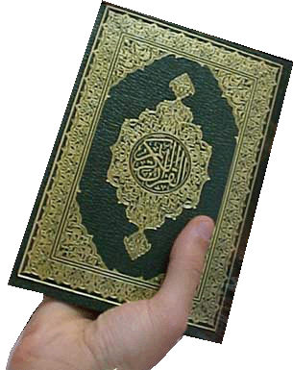

........................................................................................................................................................................................................................................................................................................................................................................................................

( ضعي علامة (√)أمام العبارة الصحيحة وعلامة(×)امام العبارة الخاطئة

سورة العنكبوت هي السورة السادة والثمانون في ترتيب المصحف



ى وعيسى

ذكر الله في السورة الأقوام :
صالحا وموسى وعيسى

ورقة عمل تفسير ( 1 )
الاسم / الصف /

تفسير سورة العنكبوت من 1 - 7

صح أم لا

الابتلاء والامتحان خلص بأمة محمد صلى الله عليه وسلم .

الابتلاء سنة الله تعالى في الأولين والآخرين

استدلي من القرآن على ما يلي :
"ما يقوله الالإنسان عند المصيبة "

الخلق بحاجة لخالقهم وخالقهم غني عنهم
"ما اتخذ صاحبة ولا ولدا "

ورقة عمل ( 2 )
الاسم / الصف /

تفسير سورة العنكبوت من 8- 11

عللي ما يأتي : تجب طاعة الوالدين ما لم يأمرا بمعصية .

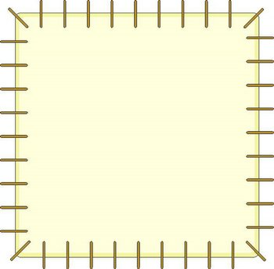

............................................................................................................................................................................................................................................................................................................

أجب بــ نعم أو لا

الصلاح مرتبة عظيمة عند الله تعالى لا ينالها إلا أهل الإيمان

لا يجب الصبر على الابتلاء .

ورقة عمل رقم ( 3 )
الاسم / الصف /

تفسير سورة العنكبوت من (41- 46 )

 ضعي علامة (√)أسفل الإجابة الصحيحة
تفسير { وإن أوهن البيتوت }

يقيها من الآفات( )
أضعفها ( )

معنى ( الأمثال )

المفاوضة في سبيل المغالبة ( )
الأشباه
( )

عللي لما يلي :
ضرب الأمثال للناس

ترك بعض الناس قراءة القرآن لفترة طويلة

ورقة عمل رقم ( 4 )
الاسم / الصف /

تفسير سورة العنكبوت من (47 – 52 )

9)

عللي إنكار الكفار للقرآن الكريم ولدلالته وبراهينه.
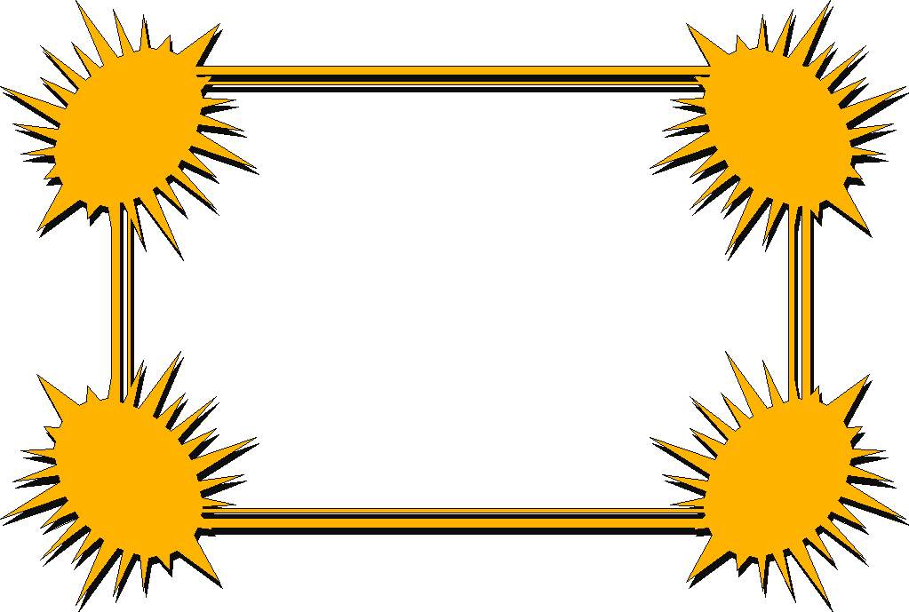

......................................................................................................................................................................................................

Jحددي من الآيات الآيات التي تدل على :
- القرآن الكريم منزل من عند الله .
- أن الله تعالى لا تخفى عليه خافية .

ورقة عمل رقم ( 5 )

الاسم / الصف /

تفسير سورة العنكبوت من ( 64 – 69 )

استدلي من النص القرآني على ما يلي :
الدار الحقيقية هي الدار الآخرة .
.............................................................
لا أحد أشد ظلما ممن اشتد كذبه على الله .
..........................................................

الله تعالى مع من جاهدوا أنفسهم فأحسنوا .
..............................................................

صلي العمود الأول بما يناسبه من العمود الثاني

منزل
الفلك

السفينة
مثوى

ورقة عمل رقم ( 6 )
الاسم / الصف /

التعريف بسورة الروم

عللي: تسمية سورة الروم بهذا الاسم .
عدم اتعاظ الكافرين بهلاك الأمم الكافرة السابقة.

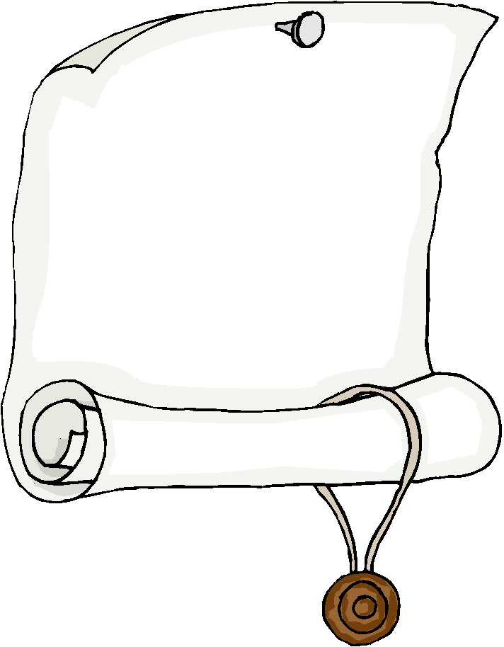

..............................................................................................................................................................................................

ضعي علامة(P) أسفل العبارة الصحيحة وعلامة(×) أسفل العبارة الخاطئة
سورة الروم من السور المكية
( )

عدد آيات سورة الروم سبعون آية

( )

ورقة عمل رقم ( 7 )

الاسم / الصف /

تفسير سورة الروم من ( 1 – 7 )

ما وجه دلالة الآيات مع نبوة نبينا محمد صلى الله عليه وسلم ؟
...................................................................................................................................................................................................................................................................................................................................................................................

ضعي رقم الإجابة المناسبة


هزمت الروم في أرض
( الحجاز – اليمن – الشام )

البضع في الأعداد ما بين :( الثلاثة إلى السبعة – الثلاثة إلى الخمسة- الثلاثة إلى التسعة)

ورقة عمل رقم ( 8 )

الاسم / الصف/

تفسير سورة الروم من ( 8 – 23 )

عللي ما يلي :


خلق الله للسماوات والأرض وما بينهما .

..................................................................................................................................................................

عاقبة اهل السوء من الكفرة اسوأ العواقب وأقبحها .

.....................................................................................................................................................................

بيني معنى ما يلي :

لتسكنوا إليها

مودة

ورقة عمل رقم ( 9 )
الاسم / الصف /

تفسير سورة الروم من ( 24 – 38 )

عللي لما يلي :

أ:خوف الناس من رؤية البرق .
...................................................................................................................
ب:طمع الناس في رؤية البرق . ..................................................................................................................................................................................

ضعي علامة(P) أسفل العبارة الصحيحة وعلامة(×) أسفل العبارة الخاطئة

الوعيد الشديد من رب العالمين لمن جحد بنعمته

الإحسان للمحتاجين رغبة في التفاخر بين الناس

ورقة عمل رقم ( 10 )
الاسم / الصف /

تفسير سورة الروم من (39 – 41 )

يشترط لقبول العمل شرطان ، فما هما ؟
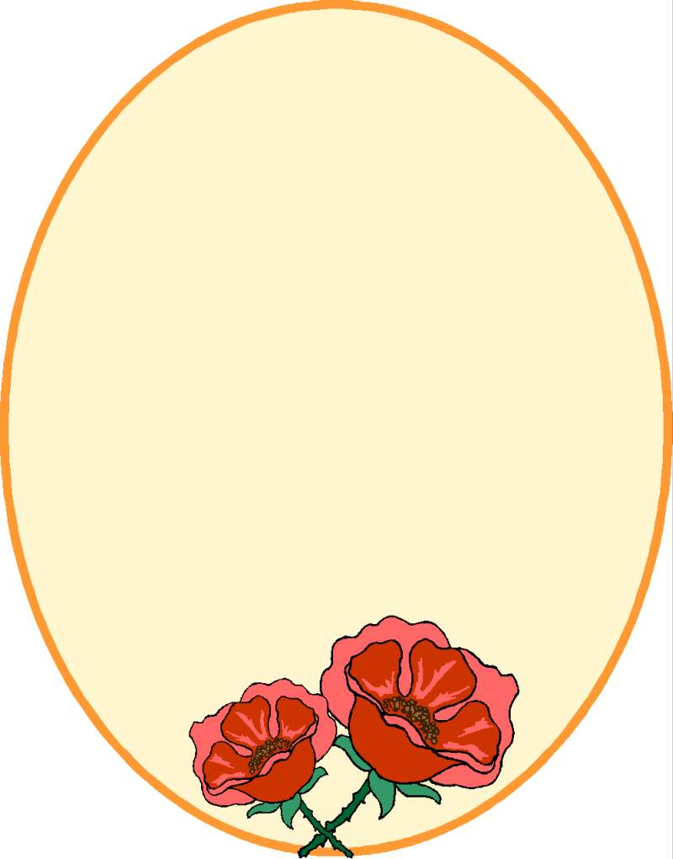

............................................................................................................................................................................................................................

ضعي علامة(P) أمام العبارة الصحيحة وعلامة(×) أمام العبارة الخاطئة
أجاهد نفسي حتى يكون عملي كله خالصا لله تعالى .

للذنوب والمعاصي آثار على الفرد دون المجتمع

ورقة عمل رقم ( 12 )

الاسم / الفصل /

التعريف بسورة لقمان

مفاتيح الغيب خمسة لا يعلمها إلا الله ، فما هي ؟

......................................................
...............................................................................................................................................................................................................................................................................................................................................................................................................................................

أجيب بــ نعم أو لا

التكبر والخيلاء تدل على حسن المعاملة للناس .
( )

سورة لقمان هي السورة الثانية والثلاثون في ترتيب المصحف ( )

ورقة عمل رقم ( 13 )

الاسم / الصف /

تفسير سورة لقمان من ( 1 – 7 )

! صلي العمود الاول بما يناسبه من العمود الثانى
وقرا
سخريا

بغير علم
ثقلا

هزوا
جهلا

بيني معاني الكلمات الآتية :

(يوقنون )
...........................

(المفلحون )
..................
(هزوا )
..............

ورقة عمل رقم ( 13 )

الاسم / الصف /

تفسير سورة لقمان من ( 8 – 15 )

استخرجي من النص القرآني الآية التي خاطب الله بها عقول المشركين

للدلالة على استحقاقه العبادة دون سواه .

.............................................................................................................................................................................................................................................................................................................................................................

اختاري الإجابة الصحيحة من بين الأقواس فيما يلي :
لقمان : ( نبي من الأنبياء – رسول من الرسل – عبد صالح )

الحكمة : ( تكتسب – تورث – منحة إلهية )

ورقة عمل رقم ( 14 )

الاسم / الصف /

تفسير سورة لقمان من ( 16 – 34 )

أختاري الكلمة المناسبة وضعها في الفراغ المناسب
اخفض
متبختر
نبات له حب صغير

(اغضض) معنى لكلمة ...........

(خردل) معنى لكلمة ...........

(مختال ) معنى لكلمه ...........

أجيب بــ نعم أو لا

أحذر من الانشغال بالدنيا عن الآخرة

أؤمن بما أخبر الله تعالى به من أمور الغيب

ورقة عمل رقم ( 15 )

الاسم / الصف /

تفسير سورة التغابن من ( 1 – 4 )

عللي لكل مما يأتي :
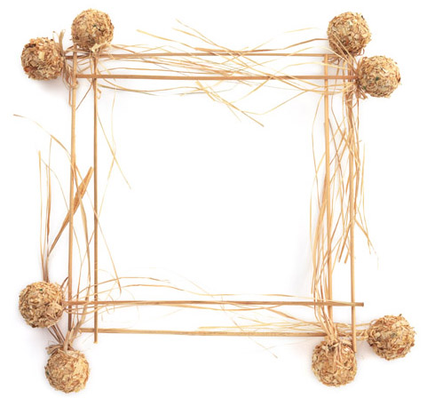

أ - كل المخلوقات تسبح الله وتقدسه.

.........................................................................................

ب- الله وحده المستحق للحمد المطلق .

..........................................................................................

! ضعي علامة (√)أمام العبارة الصحيحة وعلامة(×)امام العبارة الخاطئة
لم يخلق الله السماوات والأرض عبثا أو لغير فائدة .

سورة التغابن سورة مكية .

ورقة عمل رقم ( 16 )

الاسم / الصف /

تفسير سورة التغابن من ( 5 – 11 )

دلت الآيات على سبب كفر الكافرين وعنادهم ، فما هو ؟
.............................................................................................................................................................................................................................................................................................................

صلي العمود الاول بما يناسبه من العمود الثانى

يدله ويرشده
التغابن

النقص
يهد قلبه

ورقة عمل رقم ( 17 )

الاسم / الصف /

تفسير سورة التغابن من ( 12 - 18 )

استدلي من الآيات على كل مما يأتي :
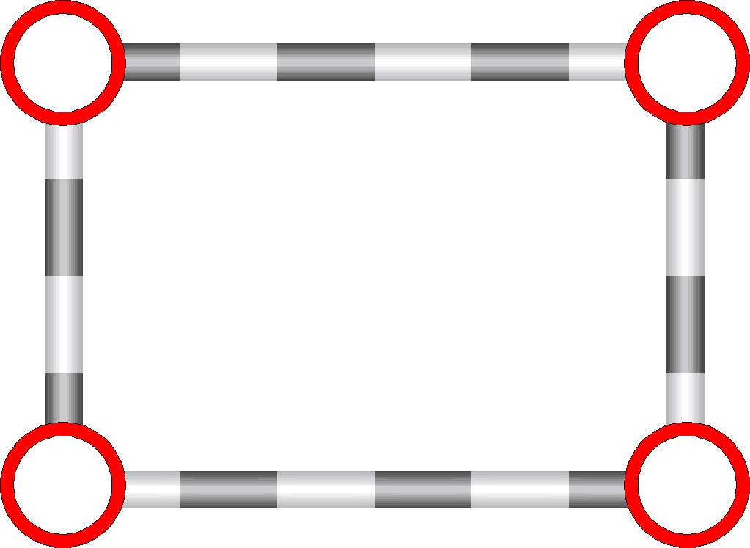

- طاعة الله ورسوله واجبة .
...................................................................................................................................................
- الأموال والأولاد اختبار وابتلاء من الله لخلقه.
........................................................................................

استخرجي من الآيات ثلاثة اسماء لله تعالى :

...............................................................................

